05-006 КТГ-1, г. Киев 1972-91 г., № 0401 4х2 автотроллейвоз «Служба контактной сети Мосгортранс», полный вес 18 тн, двигатель: бензин ЗиЛ-157/ЗиЛ-130 102/150 лс, электро ДК-210А-3 110 кВт, 70/55 км/час, переоборудован в Москве, 2000-е г.
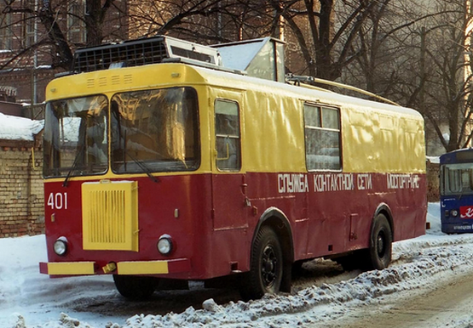

Для движения троллейбуса необходим внешний источник тока, им является - контактная сеть.
Контактная сеть представляет собой два медных провода, подвешенных по всей протяженности маршрута движения, на высоте положения токоприемников троллейбуса (обычно 4 – 6 метров). Провода изолированы между собой, а также от системы тросов и растяжек крепления.
Расстояние между проводами равно расстоянию между токоприемниками троллейбуса. Тяговая подстанция является источником постоянного тока напряжением 550 В. Далее напряжение на контактные провода поступает через специальные кабеля, плюсовой и минусовой.
Система подвески контактной сети должна обеспечивать свободное скольжение головки токоприемника по контактному проводу. Контактная сеть делится на отдельные участки с помощью секционных изоляторов, имеющих воздушный промежуток. К специальным частям контактной сети относятся кривые держатели, стрелки, крестовины и пересечения троллейбусных линий как друг с другом, так и с линиями трамвая.
Контактная сеть, являясь наиболее ответственным элементом системы электроснабжения, по своему устройству не имеет резерва в виде дублирующих устройств, а обслуживание ее затруднено потоками транспорта и пешеходов, особенно в условиях интенсивного движения.
На городском электрическом транспорте для эксплуатации контактной и кабельной сетей организуется структурное подразделение — служба контактной и кабельной сети.
Постоянное содержание контактной сети в исправном состоянии обеспечивается полным выполнением работ по техническому обслуживанию и ремонту контактных сетей.
Техническое обслуживание (ТО) предназначено для выявления состояния контактной сети, отдельных ее участков и элементов, а также причин, мешающих работать нормально, которые могут вызвать повреждение сети или токоприемника. Осмотр и измерения проводят последовательно, перемещаясь вдоль участка сети. Для этой цели в мастерских ТТУ на базе троллейвозов изготавливают специальные фургоны с соответствующими приборами, оборудованием и инструментом.
КТГ-1 № 0401 Службы контактной сети ГУП Мосгортранс был изготовлен в начале 2000-х годов на базе выведенного из эксплуатации грузового троллейвоза Киевского завода электротранспорта в 4-ом троллейбусном парке имени П. М. Щепетильникова г. Москвы.
Примечание: До 2008 — 401. С 04.2014 — 0504; с 01.08.2015 — Центр; с 02.2017 — 0310

Троллейвоз КТГ-1
Основное отличие троллейвоза от другого вида транспорта - троллейвоз может работать как в троллейбусном режиме при питании электродвигателя от контактной сети, так и в автомобильном – от двигателя внутреннего сгорания, установленного на шасси под кабиной двигателя. Автомобильный режим в основном служит для маневровых переездов при отсутствии контактной сети. Элементы управления этих двух режимов работы одинаковы, а переход с одного режима на другой осуществлялся при помощи специальных переключателей на панели приборов в кабине водителя.
В 1972 г. Киевский завод электротранспорта начинает серийный выпуск троллейвозов «Киев-6ТГ» (КТГ) различных модификаций. В отличие от предшествующих моделей, на новых троллейвозах был установлен более мощный двигатель, коробка передач ЗиЛ-164 и шасси от грузовика МАЗ-500. Машины комплектовались электрооборудованием от троллейбусов ЗиУ-682Б, в том числе - тяговым электродвигателем ДК-207Г-3, с 1973 г. - ДК-210А-3, мощностью 110 кВт. В отличие от ТГ-3, крутящий момент от бензинового двигателя на задние колеса троллейвоза передавался через специальную раздаточную коробку, минуя вал тягового электродвигателя. Помимо ДВС Урал-353И, троллейвозы комплектовались также двигателями ЗиЛ-157 мощностью 102 л. с., КАЗ-120 108 л. с. или ЗиЛ-130 150 л. с. Номинальная грузоподъемность всех модификаций троллейвозов КТГ составляла 8 тонн. Кузов троллейбуса - цельнометаллический вагонной компоновки, имеет по правому и левому бортам сдвижные двери. В задней части кузова размещены двери, которые выполнены двухстворчатыми - для погрузки грузов длиной до 7 м. Грузовой отсек объемом 34 м2 имеет деревянный пол, возле задней двери установлены консольно-поворотные электрические тали. Троллейвоз имел рессорную подвеску и пневматический усилитель руля. Машина имела цельнометаллическую закрытую кабину водителя, имеющую две двери. Во время работы в зимнее время кабина обогревалась отопителем. Для облегчения условий труда водителя рулевое управление оборудовалось пневмоусилителем.
Всего в течении двух десятилетий КЗЭТ построил 1445 грузовых троллейбусов. Они поставлялись в 120 городов бывшего Советского Союза. Подавляющее большинство троллейвозов поступало в пассажирские троллейбусные депо, где они использовались исключительно для собственных нужд этих предприятий. После 1991 г. производство грузовых троллейбусов было прекращено. И на данный момент ни одно предприятие на просторах бывшего СССР не выпускает подобную продукцию.

Техническая характеристика КТГ (КТГ-2)
Снаряжённая масса, кг | 10 000 (8000)
Грузоподъёмность, кг | 8000
Полная масса, кг | 18 000 (16 000)
Вместимость кузова, м³ | 34
Площадь кузова, м² | 17,4
Габаритные размеры, мм | 9660х2500х3115*
Колёсная база, мм | 4430
Электродвигатель: мощность, кВт | ДК-207Г-3 110
Двигатель: мощность, л.с. | ЗиЛ-157, карбюраторный, I-6  110 при 2800 мин⁻¹
Максимальная скорость  в троллейбусном/ в автомобильном режиме , км/ч | 70/ 55
*Высота по ящику с элекрооборудованием.

